Afghanistankriget

Splittringen inom PDPA som visat sig när partiet tog makten blev nu ännu större och Sovjetunionen blev oroat över detta och och Sovjets ledare, Leonid Bresnjev bestämde sig för skicka in civila och militära rådgivare som skulle hjälpa regimen i Afghanistan att få ordning på oroligheterna.
Hösten 1979 genomfördes ytterligare en kupp mot regeringen av Hafizullah Amin, Tarakis förvarsminister och motståndare inom partiet.
Kaos rådde i Afghanistan och Sovjet bestämde sig för att skicka in sovjetiska trupper i landet med argumentet att Sovjet hade rätten har gå in militärt kommunistiska länder om något hotade dem eller deras regeringar. Den 27 december 1979 startade invasionen då 10000-tals sovjetiska trupper gick över gränsen mellan Afghanistan och Sovjetunionen.

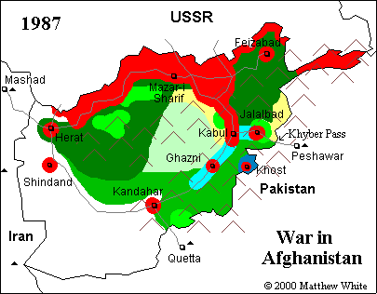
Politisk situation i Afghanistan 1987, röda områden där kommunisterna
har kontrollen

Källor: mimersbrunn.se, ariaye.com, sak.se, bibliotekets uppslagsverk

